**Информация**

**по мероприятию «Благоустройство сельских территорий» государственной программы Российской Федерации**

**«Комплексное развитие сельских территорий»**

**Название:** «Быстрее.выше, сильнее» (благоустройство спортивной площадки по улице 25 Лет Октября в с. Боево Каширского района Воронежской области»;

**Геолокация:** улица 25 Лет Октября, с. Боево Каширского муниципального района Воронежской области;

**Численность жителей:** 1912 человек

**Количество выгодоприобретателей и их доля среди общего числа жителей населенного пункта от реализации проекта:** реализация проекта была обусловлена потребностью жителей села в благоустроенной площадке для занятия физической культурой и спортом для детей, подростков и активного взрослого населения в количестве 1200 человек. Итого 63% жителей являются выгодоприобретателями.

**Сведения о проекте:** Спортивная площадка является важным и социально-значимым проектом для села Боево. Ведь гармоничное развитие, о котором так много говорят сегодня родители, педагоги, возможно только при обеспечении детей и подростков удобным и безопасным местом для игр и занятий спортом. Реализация проекта была направлена на вовлечение как можно большего количества людей для занятий физической культурой и спортом, что благоприятно отражается на здоровье людей. Спорт отвлекает подростков от дурных компаний, от безделья и компьютерных игр. Взрослое население также желает заниматься спортом, не выезжая за пределы села, ведь в шаговой доступности благоустроенной место для спортивных занятий. В результате реализации проекта было произведено выравнивание основания площадки, устройство выравнивающих слоев из песка, установлено спортивное оборудование.

**Участие граждан в реализации проекта:** администрацией муниципального района было рассмотрено предложение, поступившее от членов ТОСа «Олимп» и активных жителей села Боево по реализации проекта: благоустройство спортивной площадки по улице 25 Лет Октября. Финансовый вклад граждан составил 14% от общей стоимости проекта, а так же жителями деревни безвозмездно представлена помощь по подготовке площадки.

**Стоимость работ:** всего 206 000 рублей, в том числе за счет средств федерального бюджета -122 569,83 рубля, областного бюджета -21 630,17 рублей, средств местного бюджета- 32 960 рублей, внебюджетных источников-28 840 рублей.

**Сроки реализации проекта:** апрель 2020-май 2020

**Фотоматериал:**

ДО

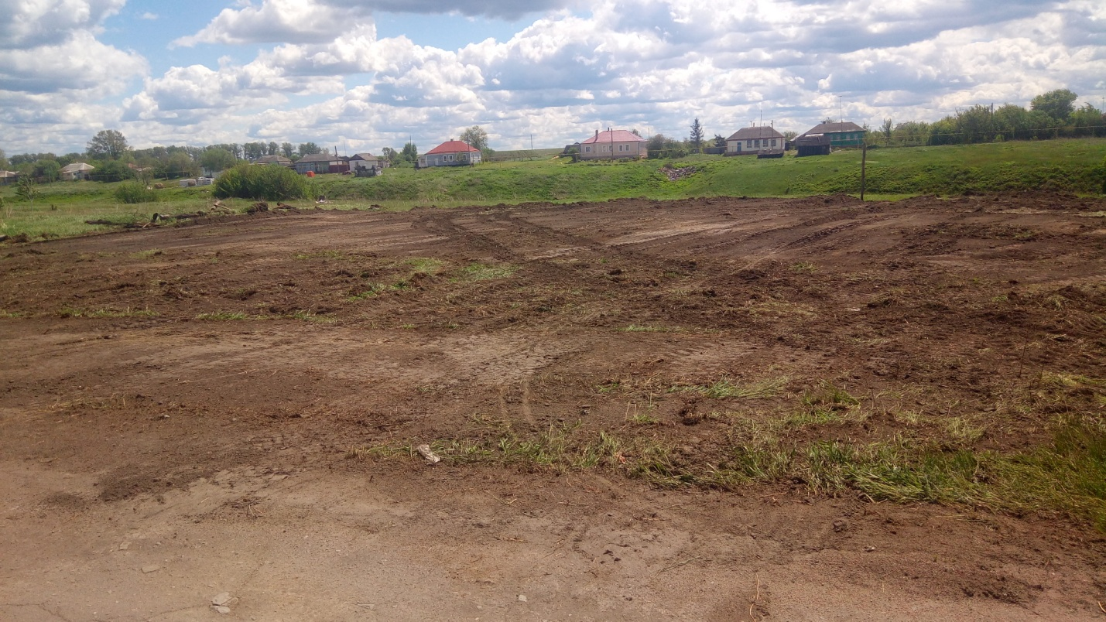

ПОСЛЕ

